Pozvánka a organizační pokyny soutěže

P O Z V Á N K A

Hasičský záchranný sbor Jihočeského kraje a Jihočeský Hasičský sportovní klub, Vás zvou na XV. ročník soutěže v disciplínách požárního sportu - běh na 100 m s překážkami a výstup
do čtvrtého nadzemního podlaží cvičné věže
„Memoriál plk. JUDr. Josefa Blažka“
Soutěž je součástí Českého poháru ve dvojboji organizovaného
MV-GŘ HZS ČR

Termín soutěže: 2. června 2022, čtvrtek
Místo soutěže: stadion Sportovního klubu policie, Jiráskovo nábřeží,
České Budějovice
100 m, povrch dráhy: běží se ve třech drahách, povrch dráhy - tartan, šířka jedné dráhy 2,4 m.
Věž, povrch dráhy: Soutěž se uskuteční na třech, (příp. na čtyřech) drahách (čtyřvěž) v závislosti na počtu soutěžících (bude upřesněno před zahájením soutěže), povrch rozběhové dráhy – tartanové pásy, prostor zápichu cca 2,5m před věží - písek.
Organizace soutěže: Soutěž je pořádána v rámci profesního vzdělávání příslušníků HZS ČR a členů jednotek požární ochrany a proběhne podle propozic Českého poháru ve dvojboji. Pořadatel soutěže sestaví systém rozběhů a toto včas oznámí soutěžícím, nejpozději do 9:30 hod. dne 2. června 2022.

Časový průběh soutěže:

- 8:00 – 8:45 hod. - prezence závodníků
- 8:00 – 9:30 hod. - otevřena věž a dráha na běh na 100 m s překážkami pro tréninky
- 9:30 hod. - uzavřena dráha pro běh na 100 m s překážkami
- 9:30 hod. – porada vedoucích družstev s hlavním rozhodčím soutěže
- 9:40 hod. - nástup k zahájení soutěže
- 10:00 hod. - zahájení soutěže prvním rozběhem – běh na 100 m s překážkami
- do třiceti minut po ukončení soutěže v disciplíně běh na 100 m bude zahájena disciplína výstup do 4. podlaží cvičné věže
- obě disciplíny proběhnou dvoukolově
- čas uzavření věže bude vyhlášen pořadatelem
- po ukončení posledního rozběhu bude do 30 min. provedeno vyhodnocení.

Přihlášky do soutěže: Do soutěže je možno se přihlásit e-mailem na adresu martina.mazancova@jck.izscr.cz nejpozději do 25. května 2022 včetně.

Mapa města s vyznačením místa soutěže a příjezdovými trasami
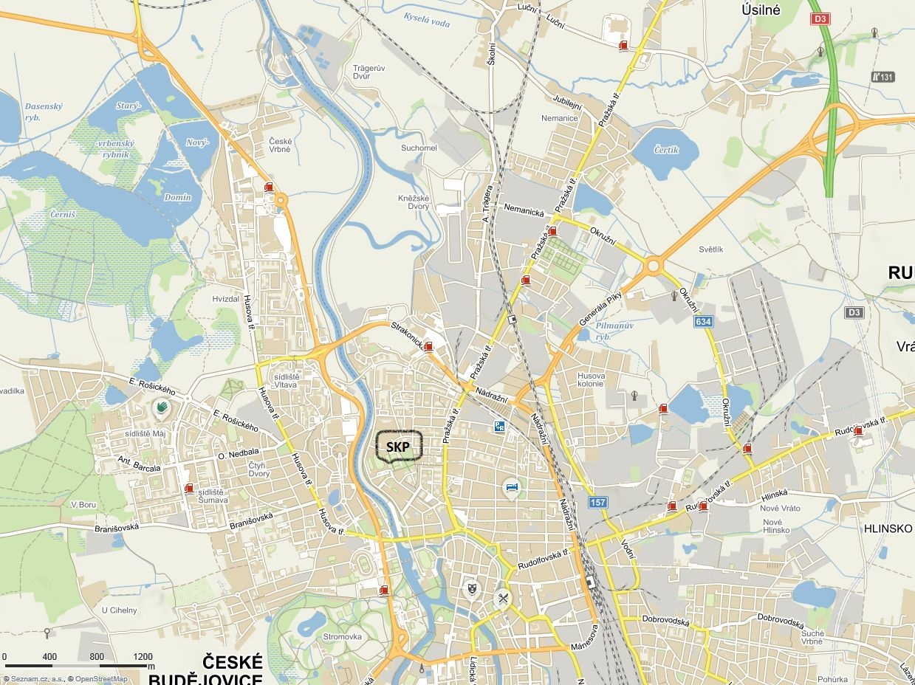

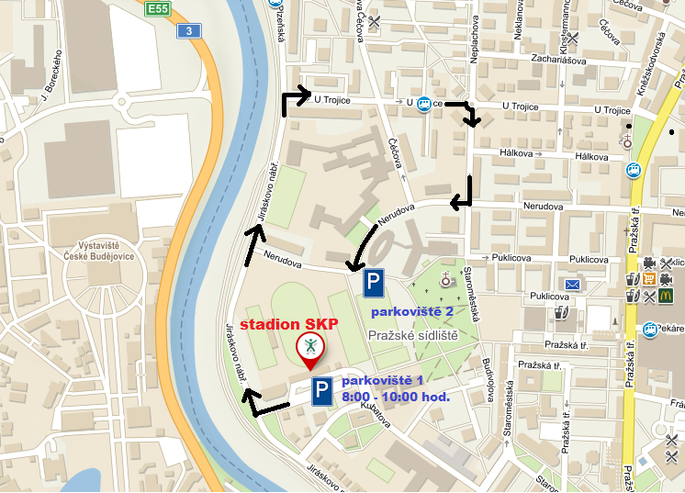

Přihláška do soutěže „Memoriál plk. JUDr. Josefa Blažka – XV. ročník“

P Ř I H L Á Š K A
do soutěže v požárním sportu

...........................................................................................................................…………… přihlašuje (HZS, organizace, a pod.)

na soutěž Českého poháru ve dvojboji

Memoriál plk. JUDr. Josefa Blažka, konané dne 2. června 2022 v Č. Budějovicích

v kategorii: 1/ muži 18 – 35 let ∗ 2/ muži nad 35 let ∗
k plnění disciplín: 100 m s překážkami a výstup do čtvrtého nadzemního podlaží cvičné věže

Jméno, příjmení závodníka | Osobní evidenční číslo (OEČ) | Datum  narození | Územní odbor HZS,  příp. název JPO | 100 m (účast ozn. X) | Věž (účast ozn. X)
1.
2.
3.
4.
5.
6.
7.
8.
9.
10.
Přihlašovatel stvrzuje, že výše uvedení soutěžící splňují zdravotní způsobilost a ostatní podmínky stanovené v pravidlech požárního sportu a propozicích soutěže.

V ................................... dne ............................. ....................................................………………
(razítko a podpis přihlašovatele)
∗ Nehodící se škrtne.

